Персональная карточка педагога - психолога

ФИО,  дата рождения | Бурдадина  Инна  Геннадьевна  10.06.1980 | ФОТО
 |  | 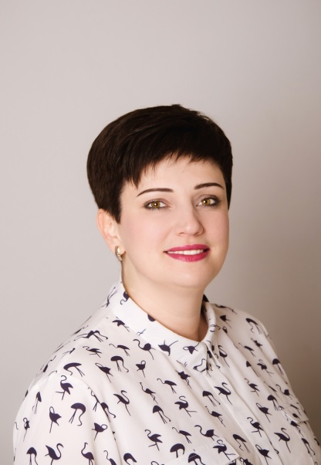
Учебное заведение, год окончания, № диплома об образовании, специальность по диплому | 1.«Южно-Уральский институт управления и экономики»  Специальность: «Экономист-менеджер», №137424 0042447, 2014 год  2. «Университет Российской академии образования»  Специальность: «Психолог-консультант», ПП №000868, 2015 год  3. ФГБОУВО «Челябинский государственный университет» по программе повышения квалификации: «Основы посредничества в  конфликте (медиация)» №743100563017, 2019г  4. «Институт современного образования»  Специальность: «Педагог-психолог», №200, 2021 год.  5. АНОДПО «Гуманитарный–технический университет» по программе повышения квалификации: «Аутизм: Психолого-педагогическая работа с детьми с расстройствами аутистического спектра (РАС) в условиях ФГОС», №ПК-У78249-55654, 2021 г.  6. АНП ДПО «АППКК» по программе повышения квалификации: «Нейропсихология детского возраста», 2022г.
Электронный адрес личный | avtolain74@mail.ru
Действующая категория  - Дата присвоения  Срок окончания | 1 категория (педагог-психолог)  26.04.2021  26.04.2026
- Каким опытом вы готовы поделиться с коллегами | Работа с МАК,  Медиация (разрешение споров путем переговоров)  Работа с детьми с СДВГ, Аутизм, ОВЗ  Семейное консультирование  Трансформационные игры.

